# 绪论

维修或维护是保证产品正常使用的必要手段

## 维修

产品或系统在使用过程中，维修人员为保持或恢复装备的可使用状态所采取的活动，如技术保养、修理、改进、翻修等。

## 维修性概念：维修性（国军标）

产品在规定的条件下和规定的时间内，按规定的程序和方法进行维修时，保持或恢复其规定状态的能力。

硬件特性：结构布局，接口因素

检测调整特性：检测调整性能、技能因素

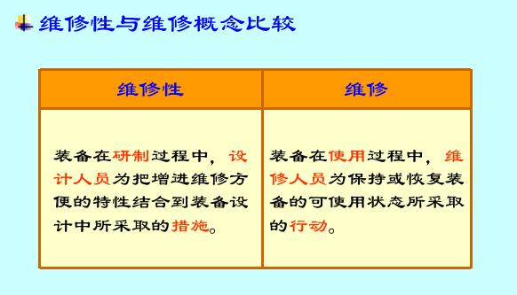

维修性：研制、设计人员、措施

维修：使用、维修人员、行动

## 维修性与其他质量特性的关系

维修性是提高系统效能的重要途径，可靠性的重要补充

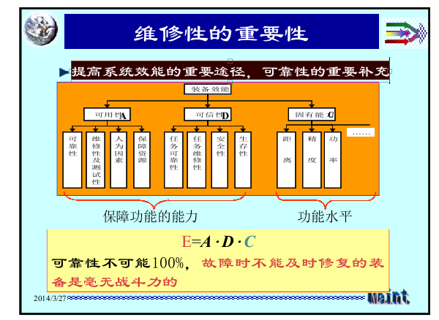

✓可靠性——维修的频率

✓维修性——维修的时间

✓保障性——维修的资源和费用

## 产品的RMS特性关系

可靠性：少故障、长寿命、经济适用

产品在规定的条件下和规定的时间内完成规定功能的能力

维修性：好修、快修、经济修

产品在规定的条件下和规定的时间内，按规定的程序和方法进行维修时，保持或恢复其规定状态的能力

保障性：好保障、少保障、经济保障

产品(系统)的设计特性和计划的保障资源，能满足使用要求的能力

测试性：及时诊断、正确诊断、方便诊断

产品能够及时而准确地确定其状态(可/不可工作、性能下降)，并隔离其内部故障的一种设计特性

安全性：少事故、无危险、避免损失

产品不发生事故的能力。

## 维修性工作体系

维修性及其工作项目：要求确定——维修性管理——设计与分析——试验与评定——使用期间维修性评价及改进

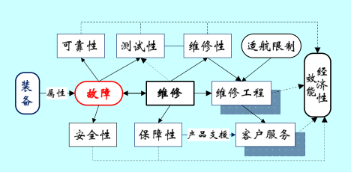

# 维修与维修性要求

#### 维修工程与维修性工程的关系

✓维修工程确定了维修性工程的要求。

✓维修性工程根据维修工程所确定的要求，选定其设计特性，并把这些特性结合到装备的设计中。

✓维修性设计评审、试验与评定要与维修工程相结合。

## 维修分类（按性质、程度和方式）；

#### **维修分类——按性质：**

修复性维修：对发生了故障的设备进行修理，使其恢复到能满足所规定的状态。

预防性维修：通过对产品的系统检查、检测和发现故障征兆以防止故障发生，使其保持在规定状态所进行的全部活动。通常按工作时间或日历时间有计划的进行维修，使设备保持所规定的状态。

战场抢修：对装备使用中（飞机空中飞行）和地面停放时受各种武器打击所造成的损伤，以及战时装备故障或人为差错造成损伤实施的快速修理

–与平时修理相比有特点

•目的不同——可再次投入最低的使用要求

•时间要求紧——快就是生存

•环境条件差——缺乏设施、设备

•心里状况——高度紧张下

•损伤原因特殊——外界不定原因产生

•技术要求不同——程序简化，要求降低，甚至减低或限制使用功能

•修理所需备件全面——可能需要全套的零部件，或平时极少更换的如机壳、天线等

•方法不同——可能拼凑

#### **维修分类——按程度**

按对装备修理的内容、范围、深度和规模

•大修（翻修）

–对装备进行分解检查，修理或更换不符合计划标准的零部件，将装备调整到规定的功能状态

•中修

–只对装备的某些分系统、分机、重要整件按大修要求进行，或对装备进行全面检查、排除故障、调试性能，使主要战术、技术性能达到规定要求。中修一般在装备的某些技术状态恶化时进行

•小修

–对装备进行故障定位、更换失效的零部件。小修要求迅速及时，利用随机配置的仪器、工具和备件等进行。

随着装备的快速发展和更新换代，现行装备除少数机械产品外，一般视情况进行小修或中修

#### **维修分类——按方式**

•原位修理

–直接在装备（飞机）上进行的修理。

–适用于装备中故障较简单的和具有可更换单元的产品

•离位修理

–需拆离装备（飞机）进行的修理。

–离位维修的不利：耗费人力、物力和时间

–离位修理的优点：良好的修理环境和条件，充分的修理手段

## 维修修理级别（维修的限制）

按产品维修时所处场所划分的等级。

•基层级（外场）——停机坪使用现场进行的维修工作

•中继级——修理所（团、师单位）

在机动、半机动或固定的特定机构或设施中进行的维修工作

•基地级——修理厂或承制厂

主要对系统进行翻修和从新装配，在固定的机构或设施中进行的维修工作

*包含两层含义：*

*•维修工作深度划分成的等级。•维修场所划分成的等级。*

*两种划分是相关对应的。*

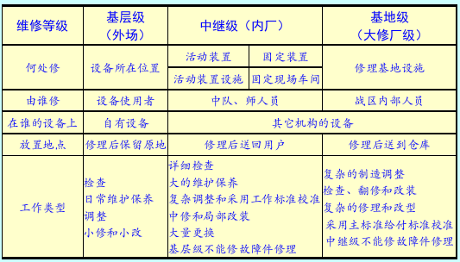

## 维修性定性要求与定量要求

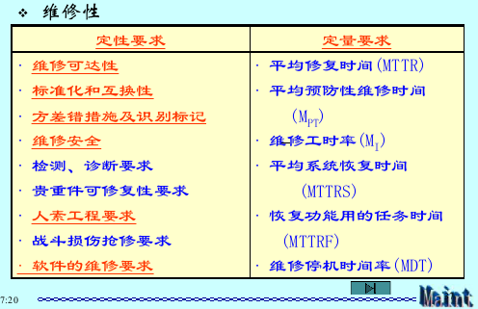

定量要求：

1：设计参数：MTTR Ai

使用参数：MDT A0

2：使用指标：目标值、门限值；合同指标：规定值、最低可接受值。

定性要求：

维修可达性、标准化和互换性、防差错措施及识别标记、维修安全、人素工程要求、贵重件的可修复性要求、减少维修内容和降低维修技能要求、软件的维修要求、测试性要求

## 平均修复时间的计算方法

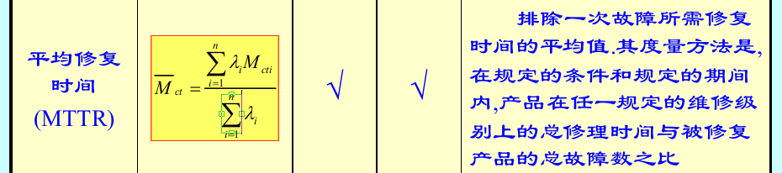

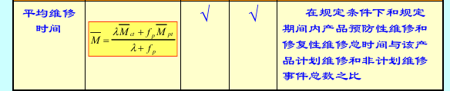

## 可用性概念及可用度计算方法

–可用性（Availability）——装备在任一随机时刻需要和开始执行任务时，处于可工作或可使用状态的程度。

–可用度——可用性的概率度量

–战备完好性——军事单位接到作战命令时，实施其作战计划的能力。

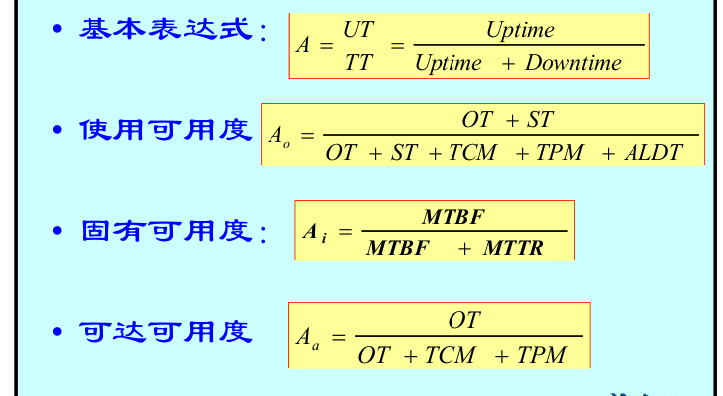

Ao=UT/(UT+DT)

Ai=维修间隔时间/（维修间隔时间+平均修复时间）

Aa=工作时间/（工作时间+总维修时间）

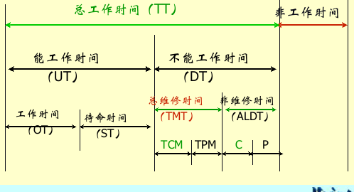

固有可用度：只考虑系统的实际工作时间和非计划维修（修复性维修）时间

使用可用度:包括系统总工作时间内的所有时间

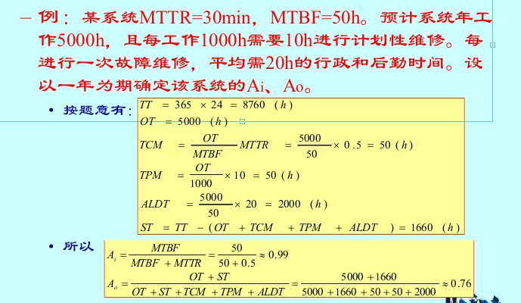

可达可用度——Aa:只考虑系统的实际工作时间和计划性与非计划性维修时间

# 维修性建模

维修性模型：指为分析、评定系统的维修性而建立的各种物理模型和数学模型

–目的和作用:

用于维修性分配，以便将系统的维修性要求分配到分系统、设备等层次，便于进行产品设计；

用于维修性预计和评定，以便估计或确定设计方案或设计可达到的维修性水平，为设计与保障决策提供依据；

用于设计变更时进行灵敏度分析，以确定设计变更对维修性的影响。

## 维修性模型种类与特点

### •按建模目的分

–设计评价模型：通过对影响产品维修性的各个因素进行综合分析，评价有关的设计方案。

–分配预计模型（维修性分配与预计中讲解）

–统计与验证试验模型（维修性试验与评定中讲解）

### •按模型的形式分

–实物模型：用于维修性试验、评定的各种实体模型。

–关系模型：反映各项维修活动间的顺序或层次、部位等的框图模型。

–数学模型：与维修性相关的数学关系式。

–仿真模型：数字、虚拟仿真模型

## 维修性关系模型建模方法

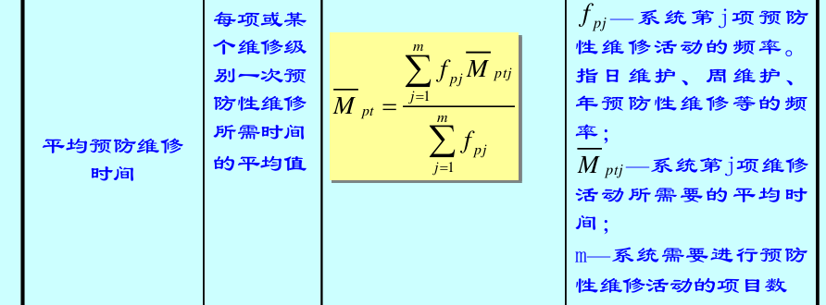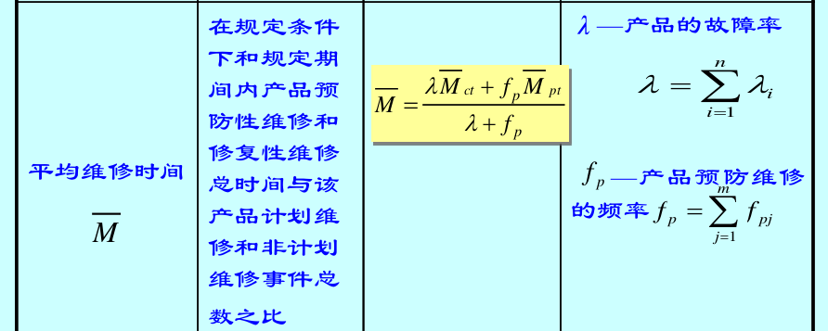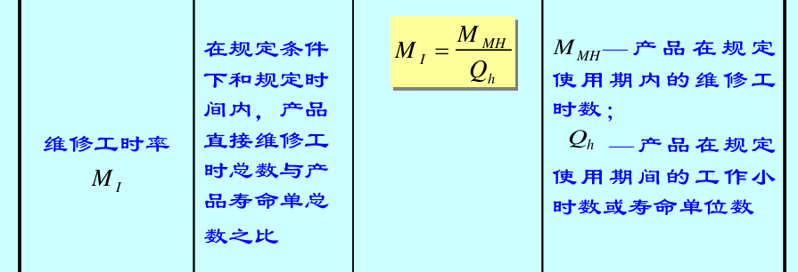

串行维修作业模型：

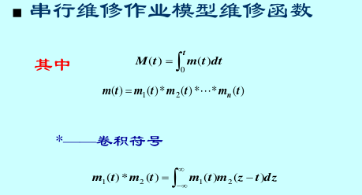

–并行维修作业模型：

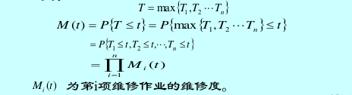

## 维修时间函数常用分布

### •维修时间概率统计度量–维修度M(t)

在规定的条件下进行维修时，在

规定的时间内，保持或恢复到规定的状态的概率

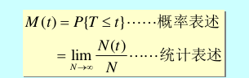

### –维修概率密度函数m(t)：产品平均在单位时间内被修复的概率表述：维修度的时间导数

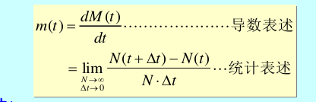

### –维修率函数μ(t)

即在t时刻未能修复的产品，在t时刻后单位时间内修复的概率

表述：维修度的时间导数

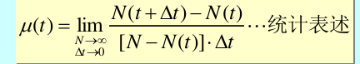

### 分布

正态分布：适用于比较简单的，一般具有固定的完成时间的维修工作项目和维修活动。

指数分布：适用于完成维修的时间与以前的维修经验无关的、相对复杂的维修活动

对数正态分布：适用于由维修频率和持续时间都互不相等的若干项工作组成的维修工作项目（复杂设备的维修）。

## 可用度的马尔科夫过程模型

无后效过程

考状态转移图

看杨多明的书

## 不同时间定义的可用度模型

•通常时间含义：如工作小时（MTBF）、日历时间

•非时间含义：如工作循环数(MRBF)、射击的次数、起落次数(MCBF)、动作次数、行驶里程数(MKBF)

# 维修性分配与预计

## 维修性分配的目的与作用

–目的：将产品的维修性要求分配到各功能层次的各部份。

–作用

•为系统或设备的各部分（即其下各个层次产品）研制者提供维修性设计指标，以保证系统或设备最终符合规定的要求

•通过维修性分配，明确各转承制方或供应方的产品维修性指标，以便于系统承制方对其实施管理

## 维修性分配的基本思想

步骤：

–使用需求分析

–确定分配的指标和预计的参数

–系统维修职能分析

–系统功能层次分析

–确定各层次产品的维修频率

–分配维修性指标，预计维修性参数

–分配与预计结果的综合权衡分析

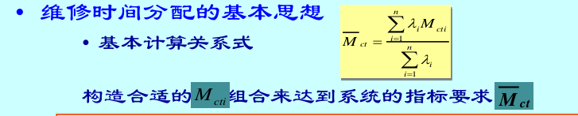

## 各种维修性分配方法的特点

分配方法的选用

分配是多解的，应根据条件采用不同的方法：

–按故障率分配分配是最经常和普遍采用的；研制早期最宜采用。

–加权因子分配法在方案阶段后期及工程研制阶段使用

–相似产品分配法不仅适用于产品改进改型，且只要有相似产品或作为研制过程的改进都非常简便有效。

## 维修性分配计算方法

#### 等值分配

#### 按故障率分配（按复杂度分配）

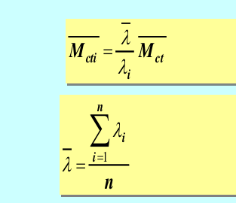

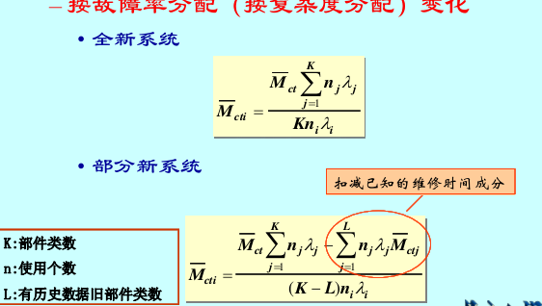

见PPT例题

#### •加权因子分配法

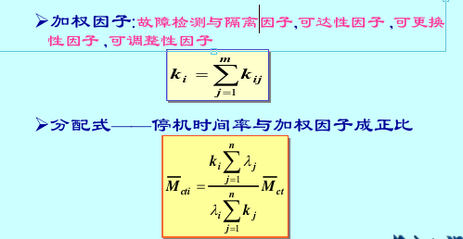

见例题

#### •相对分配

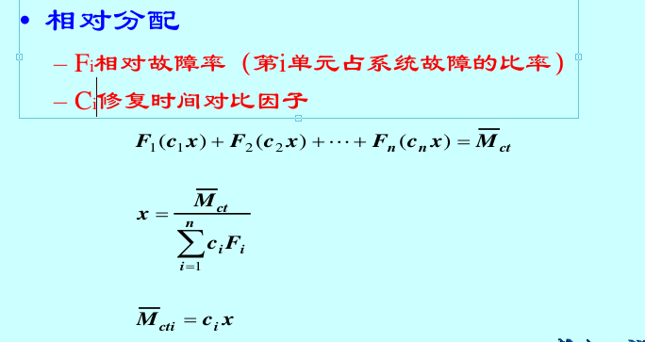

见例题

#### •按可用度分配

## 维修性预计的目的与作用

•目的：

预先估计产品的维修性参数，了解其是否满足规定的维修性指标，以便对维修性工作实施监控

作用

•估计系统、分系统或设备的维修性水平，并确定所进行的设计能否在规定的保障条件下，达到规定的维修性要求；

•通过维修性预计，可及早发现产品维修性设计或保障安排的缺陷，作为更改设计或改进保障的依据。维修性预计常常为维修性设计评审提供依据。

•设计要素和保障要素更改时进行维修性影响评估。

•常作为维修性设计评审的一种工具或依据；但作为一种分析工具，不能取代维修性的试验验证

## 维修性预计计算方法

### 关于维修工作的一般划分

–维修事件（maintenance event）

•由于故障、虚警或按预定的维修计划进行的一种或多种维修活动

–维修活动（maintenance action）

•维修事件的一个局部，包括使产品保持或恢复到规定状态所必须的一种或多种基本维修作业。

–基本维修作业（elementary maintenance activity）

•一项维修活动分解成的工作单元，一般为持续时间短、相对变化小的简单维修动作，如拧螺钉、装垫片等。

### 维修性预计—方法

#### 推断法

–推断法就是根据现有系统的设计特点与维修性之间所能观察的相互关系，根据新系统的设计特点来预计新系统的维修性。这种方法的准确程度取决于新系统与现有系统的差异程度，还取决于所掌握的现有系统的设计特点与其维修特性之间相互关系的准确程度。

#### 抽样评分法

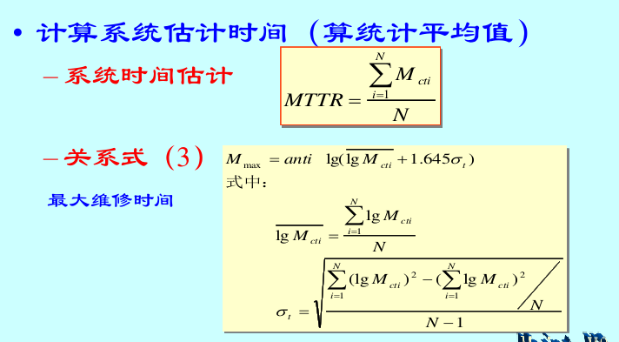

见例题

#### 时间累计预计法

–对各个项目的维修活动时间进行综合累加以获得总的系统维修时间。这种时间的累加是以分析每一项目和各维修活动经历的时间为基础。各个项目所需的维修活动则根据不同的维修级别对相应的系统功能层次所行使的维修职能而定。累加中所用的时间是时间的某种分布的平均值。

#### 单元对比预计法

–系统的平均维修时间，既与各单元的维修时间有关，又与各单元维修频率有关。而单元的维修时间，又取决于其规模及故障检测、隔离、拆装、更换的难易程度。本方法假设已知基准单元的维修时间和频率，其他单元可通过与基准单元就以上各方面因素的对比得到维修时间和频率，据此做出预计。

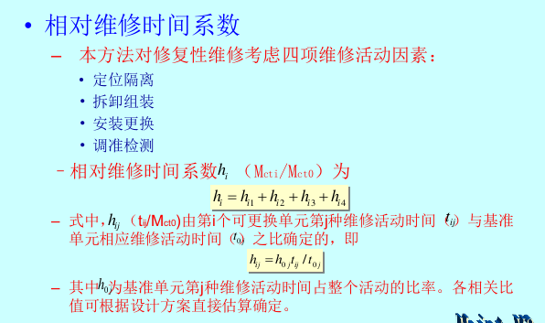

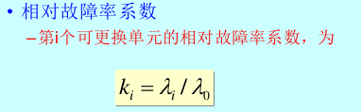

# 维修性分析方法

**广义：设计维修性的所有分析工作，包括分配、预计、FMEA**

•目的

–为确定维修性设计准则提供依据

–进行备选方案的权衡研究

–证实设计是否符合维修性设计要求——定性定量评估

–为确定维修策略和维修保障资源提供数据

–评估保障方案和维修策略的效果，识别必要的改变

## 维修性分析主要技术与方法

### –定量分析

### –定性分析

### –FMEA

–目的

•在于分析产品故障或损伤对系统工作的影响，并将每一种故障或损伤按照其严酷度进行分类，从而提供与故障隔离、故障修复或抢修有关的维修性设计所需的信息。

–故障或损伤是维修的“根”，只有分析清楚了产品可能发生的故障和损伤，才能清楚维修的具体工作类型、措施、方法和要求。

### –费用分析

### –风险分析

### –对比分析

# 维修性设计准则

## 维修性设计准则主要内容

**维修性设计准则**

•将系统的维修性要求及使用和保障约束转化为具体的产品设计而确定的通用或专用设计要求。

**目的：**

✓指导设计人员进行产品设计

✓便于系统工程师在研制过程中，特别是设计阶段进行设计评审

✓便于分析人员进行维修性分析、预计

**作用：**

确定合理的维修性设计准则，并严格按准则的要求进行设计和评审，就能确保装备维修性

**基本依据：**

产品的维修方案和维修性定性和定量要求。包括直接的经验和间接的因素影响。要求落实在装备设计中，并最终实现这一要求。

**拟订维修性设计准则的基本原则**

减少由维修造成的不工作时间

维修简便

减少维修费用

减少维修差错

提高维修的安全性

## 维修性简化设计的基本方法

**✓减少零、部件的品种和数量**

**✓简化产品功能**

**✓产品功能合并**

**产品设计与操作设计的协调**

**✓改进可达性**

**✓方便的维修程序**

## 维修性可达性设计准则

统筹安排、合理布局。故障率高、维修空间需求大的部件尽量安排在系统的外部或容易接近的部位

产品各部分（特别是易损件和常用件）的拆装要简便，拆装饰零部件进出的路线最好是直线或平缓的曲线；不要使拆下的产品拐着弯或颠倒后再移出

## 互换性设计准则

**互换性**：产品间在实体上（机和形状、尺寸）、功能上能够相互替换的设计特性

更高形式——通用化

全面互换（universally interchangeable）：不同单位生产的产品都可互换

局部互换（locally interchangeable）：同一单位生产的产品可互换，不要求其它单位生产的可互换

完全互换：实体、功能均能互换

功能互换：功能上可替换

实体互换：尺寸、安装上可互换

## 维修人素设计准则

设计应满足人的特性与能力

## 战场抢修的维修性设计特性

：时间紧迫、环境恶劣、允许恢复状态的多样性、抢修方法的灵活性

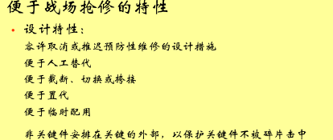

# 维修性试验与评定

**目的和作用：**

✓

考核产品的维修性，确定其是否达到规定要求；

✓

发现和鉴别有关维修性的设计缺陷，以便采取纠正措施，实现维修性增长；

✓

在维修性试验与评价的同时，还可对有关维修的各种保障要素进行评价。

## 维修性试验方法

**•一般方法**

–统计试验–分析

–评审/检查

–演示

**•内容**

–定性评定

–定量评定

### –分系统（设备）的统计试验验证

•军标方法：根据合同中要求的维修性参数、风险率、维修时间分布的假设以及试验经费和进度要求等诸多因素综合考虑，在保证满足不超过订购方风险的条件下，尽量选择样本量小、费用省、试验时间短的方法，由订购方和承制方商定，或由承制方提出经订购方同意。

•可采用其它经订购方同意的试验方法。

## 维修性试验样本量确定方法与分配方法

### •确定样本量和选择分配维修作业样本

–根据风险要求确定样本数量（！！）

#### –样本的选择

•修复性维修试验

–优先选用自然故障所产生的维修作业

–演示操作产生维修作业（外场优先于模拟故障）

»指认定（或假定）LRU有故障需进行修复性维修，再按其规定的维修工序进行维修作业的操作演示，测量并记录每次操作演示经历的时间

–模拟故障产生的维修作业（外场不应对装备产生危害为准）

•预防性维修试验按维修大纲规定的项目、工作类型及其间隔期确定

#### –关于样本产生

•全部用自然样本，一般需要统计最高可靠性单元故障一次的时间才比较可信，实际操作上可能难于接受。

•一般结合演示或模拟故障进行。

### 维修作业样本的分配方法

•采用固定样本量时，运用按比例分层抽样的分配方法

–根据产品故障率或预防维修频率占总体的比重比例分配样本

–同一单元内维修活动相似和时间接近（相差不大于25%）的维修作业样本并成一组，以便随机选择

–一般选择试验样本量4倍的样本作为预选维修作业样本量，为正式试验提供足够的、可选择的样本源

## 维修性试验维修时间数据处理方法

见例题

# 维修性组织与管理

## 维修性大纲与维修性工作计划的概念与区别

### 维修性大纲(Maintainability Program)

**由承制方制定的该工程项目维修性工作的总体规划。包括：**

✓所研制或改进装备的维修性目标要求

✓实现维修性要求所需的工作项目

✓实施维修性工作的保证措施，包括组织机构及其职责，资源等

✓实施维修性工作所需的资源

✓其它

**–维修性大纲的目的**

制定维修性大纲的目的是为了投标、签订合同的需要，首先是对订购方招标提出的维修性要求的*回应*。根本目的是保证设计和制造出满足用户维修性要求的产品。

### 维修性工作计划

**使承制单位对维修性工作的具体安排，包括：**

✓维修性工作项目；

✓完成各项目的进度、具体措施、工作质量的控制方法；

✓开展各工作项目的责任单位、人员分工机职责；

✓与其它专业工作(可靠性、人素工程、保障性等)的协调；

✓须引用的有关文件和资料；

✓向用户提供的维修性工程报告；

✓其它。

**•维修性工作计划目的**

明确并合理安排装备研制中所应进行的维修性工作项目，以达到规定的维修性要求。